**Составление родословной своей семьи.**

***ГБДОУ № 28 В,О. района Воспитатель: Черкасова С.А.***

*Начните собирать историю своего рода. Это будет своеобразный мостик между поколения предков и потомков. Посадите свое семейное дерево – дерево своего рода. Это станет самой драгоценной частицей того наследия, которое мы можем и должны оставить после себя. Это будет ваша биография, просто и доходчиво пересказанная для детей и внуков. В этом могут помочь книги.*

*Составляя родословную своей семьи, можно начать с себя. По мнению психологов, в судьбе отдельного человека в миниатюре отражается история его семьи.*

*Примечание:*

*Чтобы родители наглядно представили, что представляет собой родословная семьи (генеалогическое дерево), необходимо в качестве примера показать чью-либо родословную в готовом виде.*

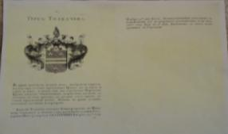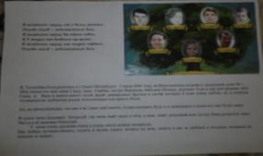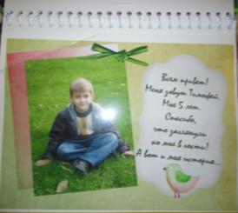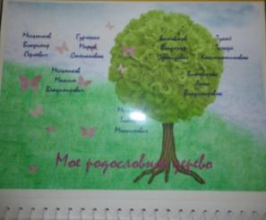

*Используйте методику генеалогического исследования.*

*Понятие о генеалогии.*

*Изучением истории семей и родов занимается специальная наука – генеалогия. Её название происходит от древнегреческого слова, которое переводится как родословная, т. е. слово о роде.*

*Генеалогическое исследование так же старо, как сама история. Уже мифы народов включают в себя его элементы в виде представлений о родовых связях богов или мифологических героев. Генеалогические представления мифов позволяли людям ориентироваться в небесной иерархии и определять сотне богов своего личного покровителя.*

*Методика генеалогического исследования.*

*Вы решили заняться прошлым своей семьи. С чего начать?*

*Генеалогическое досье. Необходимо начать со сбора как можно большего количества данных любого характера о том, или ином предке любого характера. Вы должны просмотреть архивы своей семьи, а затем уже обращаться к воспоминаниям родственников, можете написать им письма с просьбой подробно рассказать обо всех представителях той или иной ветви. Но в глубину веков можно посмотреть только с помощью ревизских сказок, хранящихся в Центральном архиве города.*

*Генеалогическая карточка. Следующий этап работы заключается в занесении по одному человеку на отдельную карточку.*

|  |
| --- |
| *Тол. Катя.*  *Как-то бабушка мне рассказывала, что наш пра-пра-пра-пра дед (предок со стороны бабушки) Максимилиан приехал из Сибири и принял участие в строительстве нашего города при Петре 1, у бабушки сохранился сундук с которым он приехал, так как раньше не было чемоданов, то вещи возили в сундуках, мы его зовём максимилиановым сундуком. Похоронен наш предок был на Смоленском кладбище, но могилы его не сохранилось.*  *Днепровский Николай Иванович. (13.11.1887 – 04.02.1944)*  *Советский астроном. Родился в поселке при ст. Ярцево (ныне город) недалеко от Смоленска. В 1911 окончил Московский университет и был оставлен при кафедре астрономии для подготовки к профессорскому званию. С 1912 – сверхштатный ассистент обсерватории Московского университета. В 1914-1915 – на военной службе, участник первой мировой войны. В 1915-1937 работал в Пулковской обсерватории (с 1932 – зам. директора по научной части). Одновременно с 1920 работал в Ленинградском астрономо-геодезическом институте, в дальнейшем вошедшем в состав Астрономического института. В 1919 организовал в Пулковской обсерватории Радиотехническую службу времени, обеспечившую с 1921 регулярную передачу сигналов точного времени для всей страны.*  *В Пулковской обсерватории есть памятник, где высечена фамилия моего предка.*  *C:\Users\Пользователь\Desktop\Новая папка (3)\DSC02123.JPGC:\Users\Пользователь\Desktop\Новая папка (3)\DSC02124.JPGC:\Users\Пользователь\Desktop\Новая папка (3)\DSC02125.JPG* |

*Генеалогическая таблица. И только после этого можно приступить к составлению генеалогической таблицы, или генеалогического древа. Они бывают разных видов.*

1. *Кругообразные. В центре помещаетесь Вы, сверху предки по отцовской линии, снизу – по материнской (пример – генеалогическая таблица А. И. Полежаева). Но эти таблицы неудобны тем, что могут показать предков только до третьего или четвертого колена.*
2. *Горизонтальное.* *В этом случае вычеркиваются отдельные колонки для каждого поколения (пример – генеалогическая таблица А. А. Татищева – российского историка). Здесь каждое лицо получает номер в зависимости от естественного порядка в семье.*
3. *Вертикальные.* *Это, конечно, самая впечатляющая таблица, составленная в виде древа. Вы можете начать составление с современности или, наоборот, из глубины веков (пример – генеалогическое древо М. И. Калинина). Здесь тоже каждому лицу дается номер и в приложении указываются подробности его жизни.*

*Итак, теперь Вы знаете, как заглянуть в прошлое своей семьи и, соответственно, себя, с чего начать и чем закончить ваше исследование.*

***Семейный архив.***

*Составление семейного архива – это не прошлое, это всегда, настоящие. Семья должна иметь свой архив – почетные грамоты дедов и отцов, историю их заслуг, их труда, историю рода и фамилии. Ведь с годами и наши внуки захотят знать, как мы жили. А ведь жизнь, отпущенная нам, по природе своей коротка, но в наших силах оставить память о ней.*

*«Пословицы о семье»*

*Давайте попробуем вспомнить пословицы о семье.*

1. *Дом украшают дети, а стол – гости.*
2. *Родители трудолюбивы и дети не ленивы.*
3. *Каков отец, таковы и дети.*
4. *У кого детки, у того и бедки.*
5. *Который палец не укуси – все больно.*
6. *Чем бы дитя не тешилось, лишь бы не плакало.*
7. *Дети не в тягость, а в радость.*
8. *У семи нянек дитя без глазу.*
9. *Ребёнок – что воск, что хочешь, то и сольешь.*
10. *Все купишь, а отца – матери не купишь.*
11. *Мать любит нежно, а отец крепко.*
12. *Мать кормит детей, как земля людей.*
13. *В гостях хорошо, а дома лучше.*
14. *Не красна изба углами, а красна пирогами.*
15. *Дети не в тягость, а в радость.*
16. *Нет для человека добрее отца и матери.*
17. *Семья – семь я.*
18. *Уважай отца и мать – будет в жизни благодать.*
19. *Тот дом богат, в котором лад.*

*«Задачи о семье»*

1. *Лежали конфетки в кучке.*

*Две матери, две дочки*

*Да бабушка с внучкой*

*Взяли конфет по штучке,*

*И не стало этой кучки.*

*Сколько конфет было в кучке?*

1. *Два отца и два сына разделили между собой 3 апельсина так, что каждому досталось по одному апельсину. Как это могло получиться? (подсказка: дед, отец и внук = 2 отца и 2 сына)*
2. *У отца шесть сыновей. Каждый сын имеет сестру. Сколько всего детей и этого отца?*
3. *У семи братьев по одной сестре. Сколько всего сестер?*
4. *Решила старушка ватрушки испечь.*

*Поставила тесто, да печь затопила.*

*Решила старушка ватрушки испечь,*

*А сколько их надо – совсем позабыла.*

*Две штучки – для внучки,*

*Две штучки – для деда,*

*Две штучки – для Тани,*

*Дочурки соседа…*

*Считала, считала, да сбилась,*

*А печь-то совсем протопилась!*

*Помоги старушке сосчитать ватрушки.*

1. *Внуку Шуре добрый дед*

*Дал вчера семь штук конфет.*

*Съел одну конфету внук.*

*Сколько же осталось штук?*

1. *Мама вышила ковер.*

*Посмотри, какой узор.*

*Две большие клеточки*

*В каждой по три веточки*

*Села Маша на кровать,*

*Хочет ветки сосчитать.*

*Да никак не может*

*Кто же ей поможет?*

1. *Ане, Юле и Оле мама купила ткани на платья.*

*Ане не зеленую и не красную.*

*Юле – не зеленую и не желтую.*

*Оле – не желтое и не красное.*

*Какая ткань для какой из девочек?*

***Стихотворения о семье.***

***«Семья».***

*Расскажу я вам историю одну*

*Про хорошую и дружную семью*

*В доме вот таком все вместе проживали,*

*И всегда они друг другу помогали*

*Кто самый сильный и смелый?*

*Кому по плечу даже трудное дело?*

*Кто гвозди забьет, смастерит то, что надо.*

*Ответьте мне дружно, кто это? Папа.*

*Добрая, хорошая, на плечах платочек,*

*Улыбнется ласково, свяжет всем носочки.*

*Бабушка.*

*Любит он читать газеты,*

*Знает множество секретов. Дедушка.*

*В делах, заботах постоянно,*

*Любимая, красивая, единственная… Мама!!!*

* *С. Островой*

*Есть в природе знак святой и вещий,*

*Ярко обозначенный в веках:*

*Самая прекрасная из женщин –*

*Женщина с ребенком на руках!*

*Пусть ей вечно солнце рукоплещет,*

*Так она и будет жить в веках,*

*Самая прекрасная из женщин –*

*Женщина с ребенком на руках!*

*Чтение и анализ сказки «Три дочери»*

*Жила-была женщина. День и ночь она работала, чтоб накормить и одеть трех своих дочерей.*

*И выросли три дочери, быстрые, как ласточки, лицом похожие на светлую луну.*

*Одна за одной они вышли замуж и уехали.*

*Прошло несколько лет. Тяжко заболела старуха мать, и посылает она к своим дочерям рыжую белочку:*

*- Скажи им, дружок, чтобы ко мне поспешили.*

*- Ой! – вздохнула старшая, услышав от белочки печальную весть. – Ой! Я бы рада пойти, да мне надо сначала почистить эти два таза.*

*- Почистить два таза? – рассердилась белочка. – Так будь же ты с ними вовек неразлучна!*

*И тазы вдруг вскочили со стола и обхватили старшую дочь сверху и снизу. Она упала на пол и уползла из дому большой черепахой.*

*Постучала белочка ко второй дочери.*

*- Ой! – отвечала та. – Я сейчас побежала бы к матери, да очень занята: надо мне к ярмарке холст наткать.*

*- Ну и тки теперь всю жизнь, никогда не останавливаясь! – сказала белочка.*

*И вторая дочь превратилась в паука.*

*А младшая месила тесто, когда белочка постучалась к ней. Дочь не сказала ни слова, даже не обтерла рук, побежала к своей матери.*

*- Приноси же ты всегда людям радость ,мое дорогое дитя, - сказала ей белочка, - и люди будут беречь и любить тебя, и детей твоих, и внуков, и правнуков.*

*И правда, третья дочь жила много лет, и все ее любили. А когда пришла пора ей умереть, она превратилась в золотую пчелку.*

*Все лето день-деньской собирает пчелка мед людям, и ее передние лапки всегда в сладком тесте. Зато зимою, когда все вокруг гибнет от холода, пчелка спит в теплом улье, а проснется – ест только мед и сахар.*

*Какая пословица лучше подходит к этой сказке: «Добро век не забудется»,*

*«Трудно найти – легко потерять» или «Добрые дела – лучшее богатство»?*

*Кто такие предки?*

*Рассказать хочу вам детки,*

*Кто такие наши предки,*

*Те, кто были перед нами,*

*Кто возился в детстве с вами?*

*Это мама, это папа,*

*Это бабушка и дед,*

*Это прадед. Он родился*

*Перед вами за сто лет.*

*Все, что видим мы сейчас,*

*Предки сделали до нас.*

*Лампа, туфли, телефон,*

*Поезд, стулья, этот дом.*

*Даже мяч, футбол, штаны*

*Предки нам изобрели.*

*Много-много лет назад*

*Предки начали писать.*

*И от предков мы узнали,*

*В книги предки рассказали,*

*Как возник наш род людской*

*И кто был до нас с тобой.*

*Е. Губина.*

*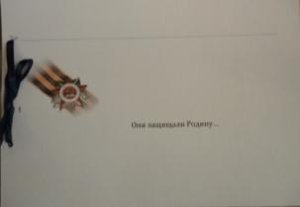****Они защищали Родину…***

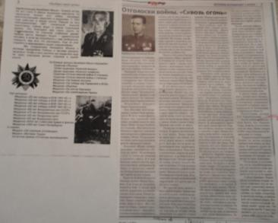

*Кардопольцев Бенедикт Ильич – боевой летчик.*

*За боевые заслуги Бенедикт Ильич награжден:*

*Орденом «Ленина»*

*Двумя орденами «Красного знамени»*

*Орденом «Отечественной войны 2 степени»*

*Орденом «Отечественной войны 1 степени*

*Медалью «За боевые заслуги»*

*Медалью «За победу над Германией в ВОВ»*

*Медалью «Жукова»*

*Медалью «За взятие Берлина»*

*Медалью «За освобождение Праги».*

*Внучка: Алёна П.*

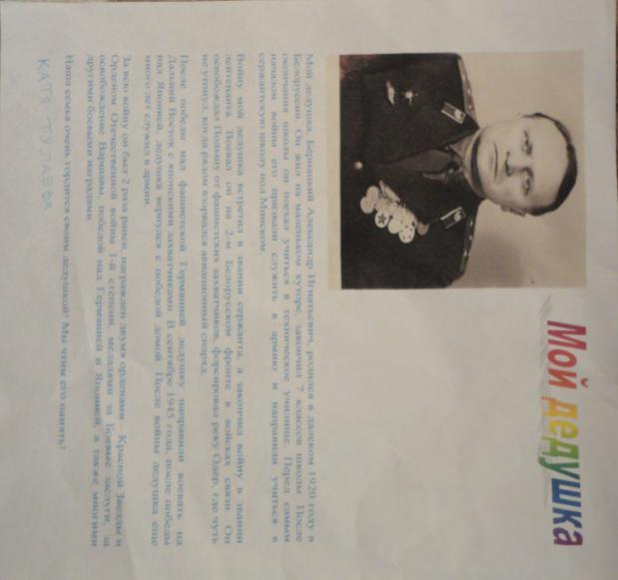

*Бернацкий Александр Игнатьевич – прадедушка Тул. Кати.*

*За всю войну был 2 раза ранен, награжден двумя орденами «Красной Звезды»,*

*Орденом «Отечественной войны 1 степени», медалями за Боевые заслуги, за освобождение Варшавы, победой над Германией и Японией, а также многими другими боевыми наградами.*

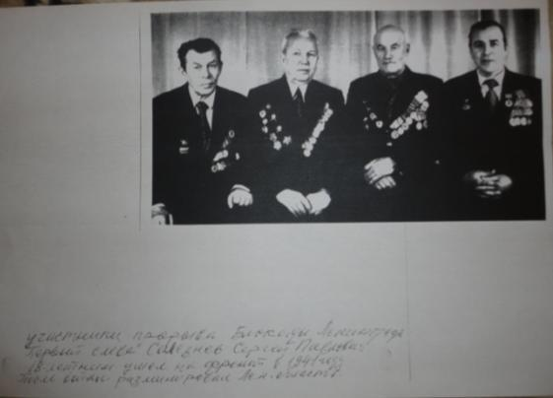

*Первый слева Селезнев Сергей Павлович.*

*Дедушка Т. Насти.*

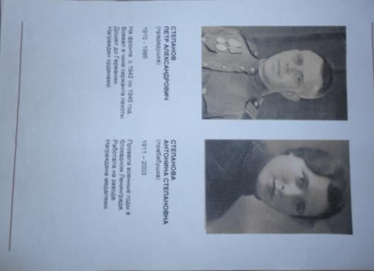

*Прадедушка и Прабабушка Кати Т.*